微

机

原

理

实

验

报

告

学院：电子信息与通信学院

班级：通信2404班

姓名：吕雨桐

学号：U202413437

实验时间：2026年5月14日
基于单周期MIPS处理器设计与仿真

- 实验目的
- 理解单周期 MIPS 处理器的基本结构与工作原理，掌握取指、译码、执行、访存、写回的完整指令执行流程。
- 学习使用 Verilog HDL 设计并实现 MIPS 单周期处理器的数据通路与控制单元。
- 拓展实现addi、ori两条 I 型指令，掌握立即数扩展、ALU 数据选择、控制信号生成的设计方法。
- 掌握 Vivado 仿真工具的使用，能够通过波形分析验证指令执行的正确性。
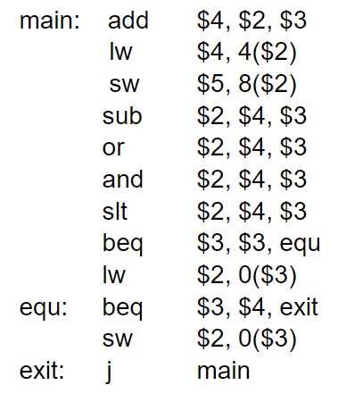
- 实验环境
- 硬件平台：PC 机
- 软件环境：Vivado 2021.1
- 开发语言：Verilog HDL
- 实验原理与设计说明
3.1 单周期 MIPS 处理器整体结构
本实验实现的单周期 MIPS 处理器由以下模块组成：
- 程序计数器（PC）
- 指令存储器（irom）
- 寄存器堆（RegFile）
- 立即数扩展单元
- 算术逻辑单元（ALU）
- 数据存储器（Dram）
- 控制单元（Control Unit）
处理器在一个时钟周期内完成一条指令的取指、译码、执行、访存和写回全过程。
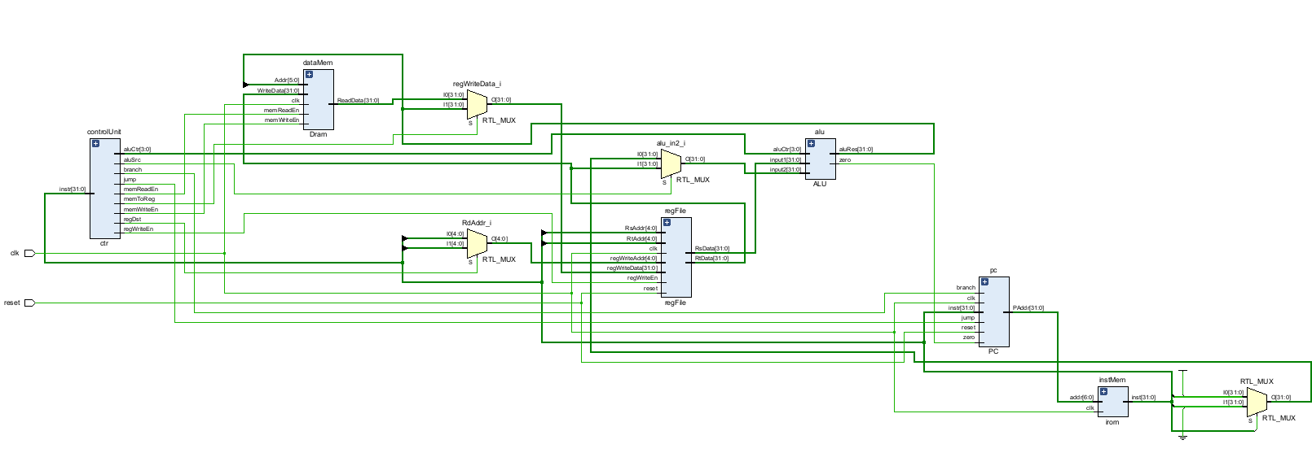
3.2 核心模块设计说明
3.2.1 程序计数器（PC）模块
PC 模块负责保存当前指令地址，并在时钟下降沿更新为下一条指令地址。复位时 PC 初始化为 0，正常执行时 PC+4，遇到分支或跳转指令时更新为目标地址。
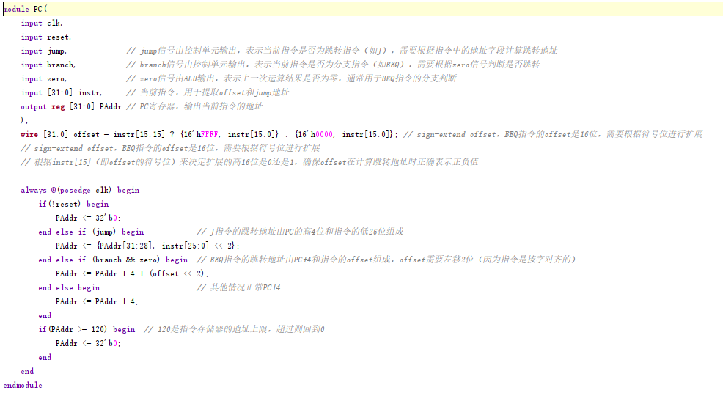
3.2.2 指令存储器（Irom）模块
指令存储器根据 PC 地址取出当前指令，并存入指令寄存器中，供译码阶段使用。
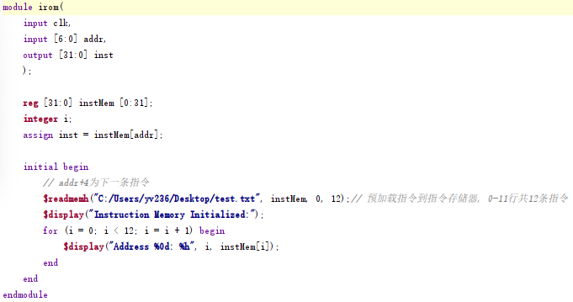
3.2.3 控制单元模块(controlUnit)
控制单元根据指令的操作码（op）和功能码（funct），生成所有数据通路所需的控制信号，包括：
- RegDst、ALUSrc、MemtoReg、RegWriteEn
- MemReadEn、MemWriteEn、Branch、Jump
- ALUCtr、ctr_varl
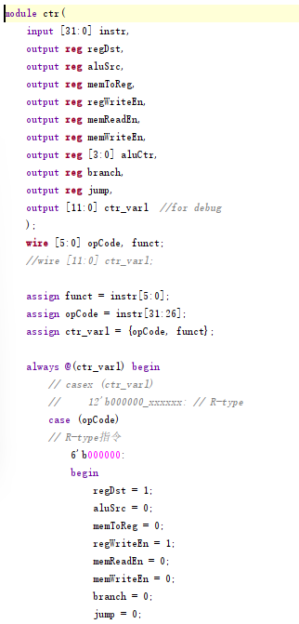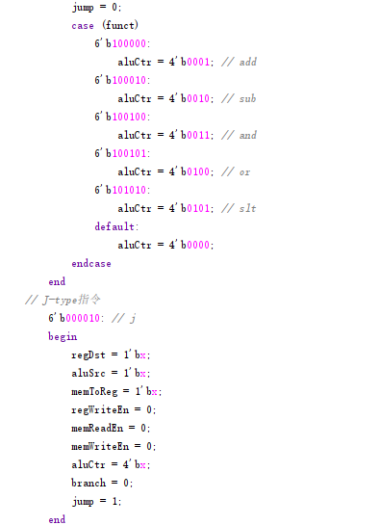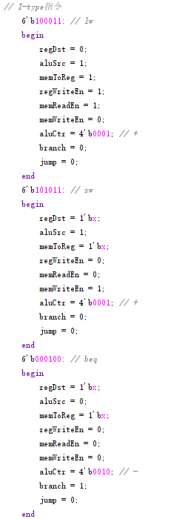
3.2.4 拓展指令设计
本实验在原有指令集基础上，拓展实现了addi和ori两条 I 型指令，核心设计要点如下：
指令 | 操作码 (op) | 立即数扩展方式 | ALU 操作 | 目标寄存器选择
addi | 001000 | 符号扩展 | 加法  （ALUop=0000） | rt
ori | 001101 | 零扩展 | 按位或  （ALUop=0011） | rt
addi指令：将源寄存器的值与符号扩展后的立即数相加，结果写入目标寄存器。
ori指令：将源寄存器的值与零扩展后的立即数按位或，结果写入目标寄存器。
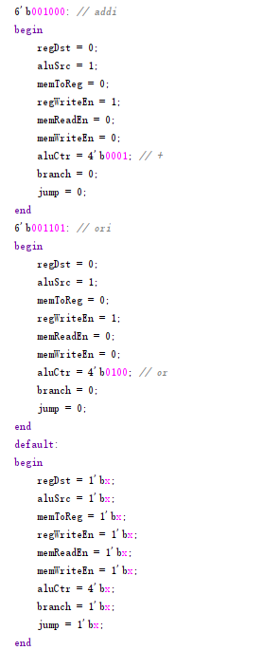
3.2.5 算术逻辑单元
根据aluCtr信号对input1和input2进行运算，输出运算结果
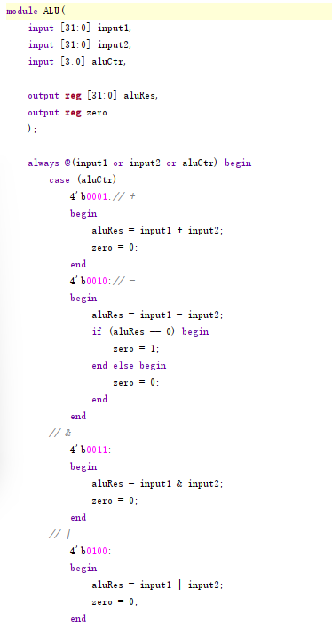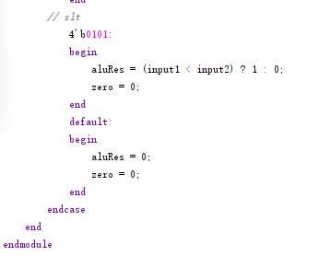
3.2.6 寄存器单元(regFile)
初始化32x32数组，通过输入RtAddr和RsAddr读取寄存器值。RegWriteEn控制是否写入，regWriteAddr和regWriteData分别为写入寄存器目标地址和写入数据，且在时钟下降沿写入。初始化寄存器为寄存器编号乘4。
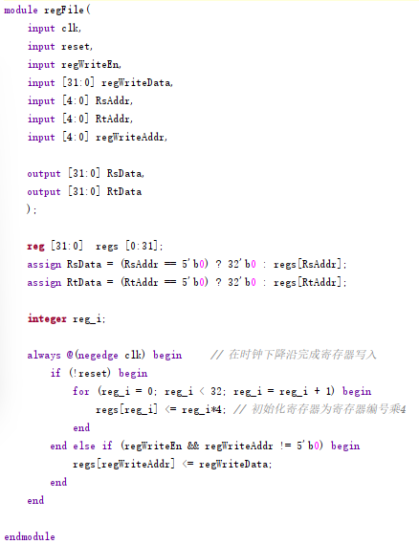
3.2.7 数据寄存器(Dram)
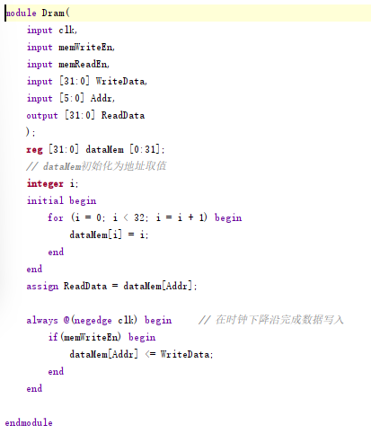
- Rom汇编程序设计、代码
addi $7,$6,20
main: add $4,$2,$3
lw $4,4($2)
sw $5,8($2)
sub $2,$4,$3
or $2,$4,$3
and $2,$4,$3
slt $2,$4,$3
beq $3,$3,equ
lw $2,0($3)
equ: beq $3,$4,exit
sw $2,0($3)
exit: j main

- 实验结果与波形分析
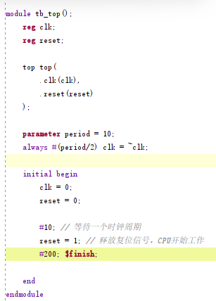
5.1 整体仿真结果
仿真波形显示，处理器能够正确执行所有基础指令与拓展指令，PC 按预期递增或跳转，寄存器与存储器数据更新正确，控制信号时序符合设计要求。
5.2 拓展指令addi波形分析
以指令addi $7,$6,20为例，按 6 个阶段进行分析：
- 取指令阶段：时钟上升沿，PAddr=0x00，从指令存储器中取出机器码20c70014，存入instr。
- 分析指令阶段：控制单元识别op=0x08，生成RegWrite=1、ALUSrc=1、ALUctr=0x1等控制信号。
- 取操作数阶段：读出源寄存器$6的值（初始为 24），对立即数20进行符号扩展。
- 执行指令阶段：ALU 执行加法运算，alu_res=24+ 20=24
- 保存结果阶段：时钟下降沿，RegWrite=1生效，将结果写入目标寄存器$7，[7]的值从 0 更新为44。
- 更新 PC 阶段：addi为顺序执行指令，pc_out更新为0x04，准备取下一条指令。
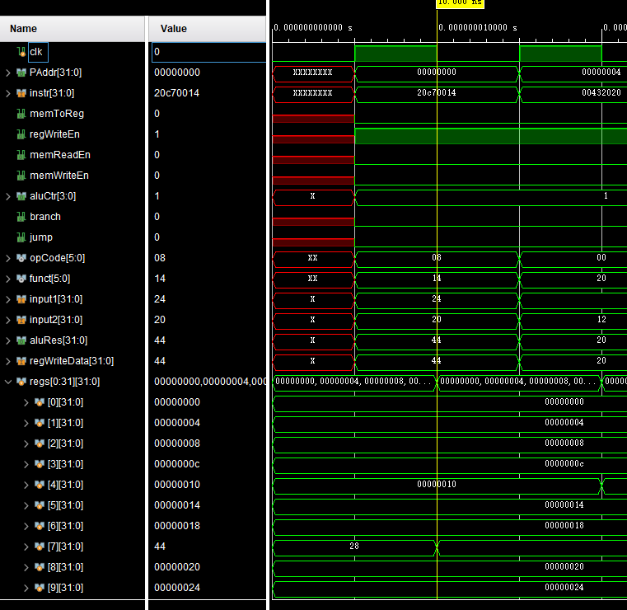
- 实验总结与体会
通过本次实验，我深入理解了单周期MIPS处理器的数据通路与控制信号流程，掌握了从取指到写回的完整指令执行过程。通过拓展addi和ori指令，我学会了立即数扩展、ALU控制及寄存器写入等设计方法。在Vivado环境下进行模块设计与波形仿真，提升了我的硬件描述与调试能力。实验中遇到的问题促使我更严谨地分析时序与控制信号，最终成功验证了所有指令的正确执行。本次实验为后续理解流水线处理器打下了良好基础。

